臨戰無退

임 전 무 퇴

지방 기능 경기 대회

진재연, 채송화

목차

개요 3

게임 시스템 3

게임의 구성 요소 3

배경 시나리오 4

인터페이스 5

게임 인터페이스 5

메뉴 인터페이스 5

게임 방법 6

게임 조작 7

게임 내에서 7

메뉴에서 7

캐릭터 소개 8

주인공 8

적 8

게임 등장 요소 및 아이템 9

함정 9

적 9

아이템 10

스테이지 소개 11

이미지 사이즈 12

주인공 12

인터페이스 12

적 12

보스 12

# 개요

## 게임 시스템

|  |  |
| --- | --- |
|  | 설명 |
| 장르 | 2D 액션 슈팅 게임 |
| 대상 연령층 | 10~14세 |
| 배경 | 신라시대 경주의 한 마을, 지리산, 황룡사 |
| 목표 | 신라시대의 한 화랑이 되어 맹수나 적과 싸우면서 황룡사에 도착해야 한다 |
| 동작 플랫폼 | Windows 98 이상, DirectX 9.0c 설치 환경 |
| 플레이어 최대 | 1명 |

## 게임의 구성 요소

장애물: 게임 내에서 주인공의 진행을 방해하는 구성 요소.

동물: 숲속, 산을 지나갈 때 주인공에게 해를 입히면서 방해하는 구성 요소.

닌자: 일본에서 화랑을 제거하기 위해 보낸 플레이어를 방해하는 구성 요소.

# 배경 시나리오

신라 시대의 어느날, 삼국 통일의 대업을 이루기 위해 수많은 신라 귀족 자녀들이 화랑이 되고자 노력한다. 그러나 주변국에서는 화랑의 위험을 인지하고 자객을 보내어 수련 중인 화랑을 죽이려고 한다. 이에 화랑들은 자객에 대항하기 위해 위험한 상황을 극복하며 심신 단련과 무술 연마를 위해 마을과 산, 절 등을 돌아다닌다.

어느날, 삼국통일의 대업 달성을 목표로 신라 궁중에서 최고의 화랑 선발 대회를 황룡사에서 개최하게 된다.

그래서 주인공인 화랑 현호는 황룡사를 향해 산을 지나고 숲을 지나는 모험을 하게 된다!

하지만, 황룡사에는 무서운 이무기가 살고 있었으니, 이름하여 부라퀴! 부라퀴가 최고의 화랑 선발 대회를 망치자 현호는 부라퀴를 무찌르고 최고의 화랑이 된다.

# 인터페이스

## 게임 인터페이스

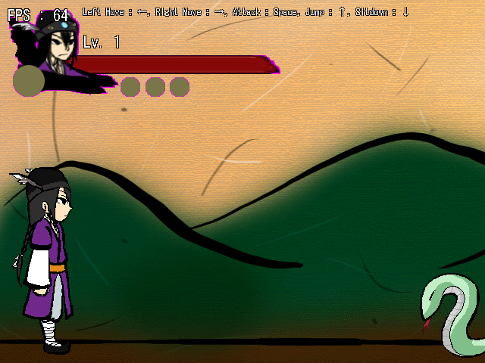

캐릭터 정보 통합 인터페이스

키 설명

무기

아이템

캐릭터 레벨

## 메뉴 인터페이스

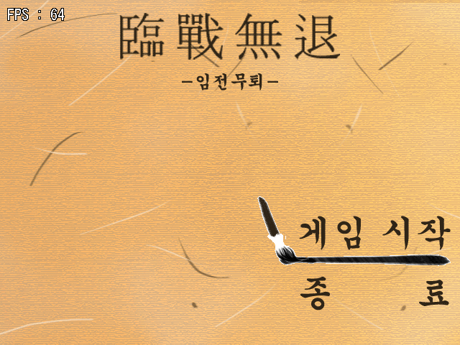

메뉴는 간단하게 게임 시작과 종료만 있습니다. 게임 시작을 고르면 게임을 시작하고, 종료를 고르면 종료됩니다.

# 게임 방법

게임은 화랑의 모험을 다루고 있습니다. 우측으로는 이동할 수 있지만, 무의미하며, 우측 이동 시, 속도가 느려집니다(뒤로 걷는 원리). 보스 전에서나 써먹는 우측 이동입니다.

맵 이동 시 소지하고 있던 무기는 소실됩니다. 해당 스테이지에서 다시 무기를 얻어야만 하죠.

중간 중간에 있는 쌍화탕을 먹으면 체력이 모두 찹니다.

적에게 공격을 당하면 대략 1/3 정도의 체력이 답니다. 적에게 공격을 당한 후 바로 빠져나오면 체력을 조금만 잃습니다.

다음 맵으로 넘어가려면 맵을 벗어나야 합니다. 왼쪽으로는 벗어날 수 없고, 오른쪽 끝에서 더 가면 맵을 벗어나게 되는데, 캐릭터가 보이지 않을 때까지 벗어나면 다음 맵으로 이동합니다.

맵 끝으로 가면 보스와 만나게 됩니다. 보스를 만난 후로부터는 해당 구역에서 더 이상 뒤로 갈 수 없게 됩니다. 한마디로 640 픽셀 내로만 움직일 수 있습니다. 보스를 물리치면 다음 맵으로 넘어갈 수 있게 됩니다.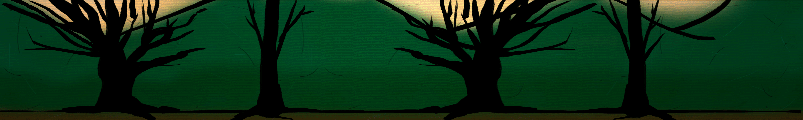

# 게임 조작

게임 임전무퇴는 다음 조작법을 이용합니다.

## 게임 내에서

**왼쪽, 오른쪽 화살표 키** 캐릭터 좌, 우 이동

**위쪽 화살표 키** 캐릭터 점프

**스페이스 바 키** 공격

## 메뉴에서

**위쪽, 아래쪽 화살표 키** 커서 이동

**스페이스 바 키, 엔터 키** 메뉴 선택

# 캐릭터 소개

## 주인공

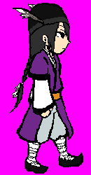

**이름** 현호

**국적** 신라

**나이** 15세

**컨셉** 옆머리가 턱 밑까지 내려오고 뒤로 머리를 땋았으며, 전통적인 화랑 복장을 입음

## 적

**이름** 부라퀴

**국적** 없음

**나이** ??세

**컨셉** D-WAR의 이무기인 ‘부라퀴’와 비슷하게. 큰 뱀의 형태에 수염이 나 있음.

**이름** 나까무라

**국적** 일본

**나이** 21세

**컨셉** 때려주고 싶은 표정(썩은 미소라던가, 간사하게 웃는 표정)을 한 일본 전통 닌자 복장을 입은 사람

# 게임 등장 요소 및 아이템

게임 등장 요소로는 함정과 적, 그리고 아이템이 있다.

## 함정

함정은 다음 두 가지가 존재한다.

1. 물 웅덩이: 구덩이로 빠지면 생명력이 30 줄어든다.
2. 부서진 나무 조각: 닿으면 생명력이 10 줄어든다.

## 적

적은 다음 세 가지가 존재한다.

1. 비얌: 뱀

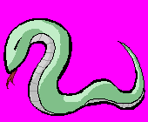

가만히 서있다가 주인공이 다가오면 문다.

1. 닌자: 닌자
2. 호랭이: 호랑이

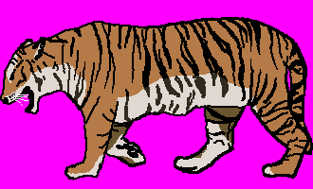

앞으로 점점 다가오면서 주인공이 앞에 있으면 문다.

## 아이템

아이템은 다음 1가지만 존재한다.

1. 쌍화탕



체력을 꽉 채워준다.

# 스테이지 소개

1. 산 속

산 속은 각종 야생 동물이 달려드는 곳이다. 닌자는 출현하지 않는다.

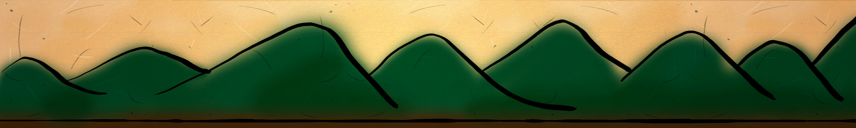

보스: 없음

1. 숲 속

숲 속은 야생 동물도 나오지만, 닌자가 출현한다.



보스: 나까무라

1. 황룡사

황룡사에서는 닌자들이 나오고, 마지막에 최종 보스인 부라퀴가 나온다.



보스: 부라퀴

# 이미지 사이즈

1. 이미지의 크기는 오차가 있을 수 있음
2. 이미지의 크기는 상황에 따라 바뀔 수 있음

## 주인공

프레임에 상관 없이 전부 130 * 250으로 한다. 단, 앉기 및 앉아서 다리후리기 이미지는 200 * 250으로 한다. 오른쪽으로 향한 모습만 만든다.

## 인터페이스

틀은 360 * 120으로, 게이지 바는 279 * 23으로 한다.

## 적

비얌은 프레임에 상관 없이 전부 170 * 140으로 한다. 닌자는 프레임에 상관 없이 전부 130 * 250으로 한다. 호랑이는 프레임에 상관 없이 330 * 200으로 한다. 적은 모두 왼쪽으로 향한 모습만 만든다.

## 보스

나까무라는 프레임에 상관 없이 전부 130 * 240으로 한다. 부라퀴는 프레임에 상관 없이 전부 560 * 620으로 한다.